Протокол заседания
Совета директоров производственной сферы
Выборгского района Ленинградской области

Дата проведения: 28.06.2017 г., начало в 16:00.
Место проведения: г. Выборг, Муниципальный Совет, малый зал заседаний.

Повестка заседания:
1. Роль промышленности района в налоговых доходах бюджетов: итоги 2016 г. и первого квартала 2017 г. (Анисимов Л.А., зам. начальника УФНС по ВРЛО).
2. Формирование комфортной городской среды в г.Выборг" (Лиховидов О.Ю., председатель Комитета архитектуры ВРЛО)
3. Представление руководителей предприятий, вновь принятых в состав Совета директоров: сообщения директоров о развитии своих предприятий (ООО «Системы светодиодного света», ООО «АДФ», АО «УК по ЖКХ», ООО «Агролидер»).
4. Разное

Слушали и постановили:
- По первому вопросу Анисимов Л.А. сообщила информацию о роли промышленности района в налоговых доходах бюджетов по итогам 2016 г. и первого квартала 2017 г. В частности, докладчик отметил следующее:
- В 2016 г. консолидированные налоговые платежи с территории ВРЛО составили 13,3 млрд. руб., в том числе 3,5 млрд. руб. – от промышленности (25%), и 23% - от транспорта и связи.
- Отмечено некоторое снижение поступлений по НДС, что связано с большими возмещениями из бюджета по строящимся федеральным объектам (порты, завод по сжижению газа).
- С 2017 г. ФНС администрирует страховые платежи работодателей, их объем в первом кВ. 2017 г. составил более 1,3 млрд. руб.
- В ФНС реализуется концепция «французской системы налогообложения», в рамках которой ФНС ведет анализ факторов риска наступления неплатежей и заблаговременно вступает в контакт с налогоплательщиками для помощи в снижении рисков.
- В связи с этим УФНС ВРЛО сейчас активно проверяет соответствие данных в юридических адресах с фактическим расположением предприятий.
- На сайте ФНС в 2017 г. будет открыт раздел зарегистрированных налогоплательщиков, в котором по ИНН и названию можно будет получить данные о любом предприятии или ИП: регистрационные данные, статус, кол-во работников и т.д., т.е. все, что не относится к коммерческой тайне.

Вопросы:
- Герасименко В.И.(АО Приборостроитель): Надо ли приводить данные устава в соответствие с требованиями ФНС по юридическому адресу?
Ответ: Если данные в уставе отличаются от данных регистрации в ЕГРЮЛ, устав должен быть приведен в соответствие.
- Федосов В.В. (АО Термо-Лайн): Как быть, если внутри большого комплекса есть свои номера корпусов, но они не отражены в ЕГРЮЛ?
Ответ: Если это официальные адреса, то надо внести изменения в устав и ЕГРЮЛ.
- Волков В.А. (ООО Агролидер): Что делать, если у промплощадки за городом нет точного адреса, а УФНС грозится блокировать счета предприятия?
Ответ: Запросить Комитет архитектуры ВРЛО о присвоении почтового адреса площадке.
- Романов Д.В. (ООО Роквул-Север): Что ожидать нового в налогообложении в 2017-2018 гг?
Ответ: УФНС будет контролировать страховые взносы по ФОТ. А ПФР будет отслеживать недоимки прежних лет. По мере появления новой информации УФНС готов сообщать ее на заседаниях СДПС.
Людвикова Н.Ю.: В 2017 г. завершается период льготного выкупа земли под промплощадками – по 2% от кадастровой стоимости. С 2018 цена будет 100% от кадастровой. А кадастровые цены на землю в Ленобласти и Краснодарском крае сейчас самые высокие в РФ.

Сообщение принято к сведению.

- По второму вопросу Лиховидов О.Ю. сообщил:
- По программе благоустройств территорий Выборг получает от Правительства ЛО 500 млн. руб. на реализацию лучших проектов.
- Для выбора проектов благоустройства Комитет архитектуры ВРЛО провел на сайте сбор предложений жителей города и определил 9 участков под благоустройство.
- В 2016 г. проводился конкурс проектов по благоустройству в городе, подано 14 проектов, в т.ч. много молодежных, студенческих.
- В 2017 г. на областном конкурсе проектов ВРЛО получил два третьих места в разных номинациях и по 2 млн. руб. премии на реализацию проектов.
- 06.06.2017 утвержден генплан развития Рощинского поселения.
- КА провел обследование 160 нестационарных торговых точек в Выборге и 46 из них подлежат и находятся в стадии закрытия как не соответствующие требованиям.
- На День города в Выборг 19.08.2017 приедет Патриарх Кирилл и 3000 паломников. Город нужно привести в образцовое состояние. И предприятия могли бы последовать примеру ВСЗ по участию в благоустройстве.

Вопросы:
- Курбанов А.Р. (АО ВСК): Почему при строительстве новых жилых домов в Выборге мало места отводится под парковки и машины приходится ставить на газонах?
Ответ: В проектах парковки предусмотрены, в т.ч. подземные. КА старается следить за этим, но не всегда застройщики выполняют этот раздел проекта в полном объеме. Например, дом «Магирус» должен иметь подземную парковку, но не имеет…
- Швер Е.А.: Как быть с большим количеством старых гаражей в городе, на месте которых можно было бы построить нормальные парковки?
Ответ: У нас есть две «мины замедленного действия», унаследованные от СССР: массивы гаражей и садоводств, которые совершенно не удовлетворяют современным архитектурным требованиям.
Людвикова Н.Ю.: В 2007 г. владельцы гаражей быстро оформили свидетельства о собственности на эти гаражи и теперь у их имущество надо выкупать по высокой цене, на что в бюджете денег нет.
- Ростовцева О.Л. (Банк Открытие): В Северном поселке нет прохода к Банному заливу – береговая линия застроена и загорожена частниками, и сейчас идет наступление строительства домов на парковую зону у железной дороги, где привыкли гулять жители поселка. Неплохо бы Администрации ВРЛО обратить на это внимание.
Ответ: Напишите нам обращение – рассмотрим.

Сообщение принято к сведению.

- В представлении руководителей предприятий, вновь принятых в состав Совета директоров, сделали краткие сообщения директора предприятий ООО «Системы светодиодного света», ООО «АДФ», ООО «Агролидер».
- В Разном обсуждали:
  - Курбанов А.Р. Обратил внимание ООО РАСЭМ на состояние грунтового полотна дороги по ул. Маневровая, ведущей к площадке ООО Мюллер-Кэндл в Таммисуо. Предложил РАСЭМ провести собрание директоров предприятий этой промзоны и договориться о коллективном содержании дороги.
  - Ременюк В.А. предложил на следующем заседании СДПС заслушать сообщение Администрации ВРЛО о планах развития промзон Выборга, в рамках чего и обсудить вопрос содержания и развития дорожной сети.
Романов Д.В. поддержал предложение и пригласил провести это заседание в ООО Роквул-Север.
  - Людвикова Н.Ю. сообщила, что проект строительства путепровода через переезд в Лазаревке прошел государственную экспертизу и сейчас решается вопрос о финансировании строительства.
  - Курбанов А.Р. предложил в августе заседание СДПС не проводить, сделать перерыв на отпуска директоров.

Председатель совещания Курбанов А.Р.

Протокол составил:
секретарь СДПС Ременюк В.А.

Приложение1 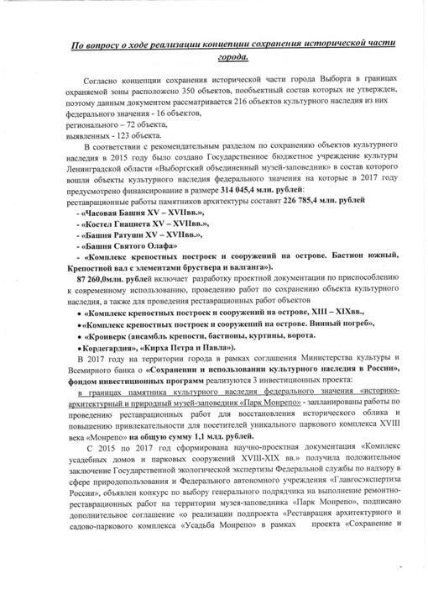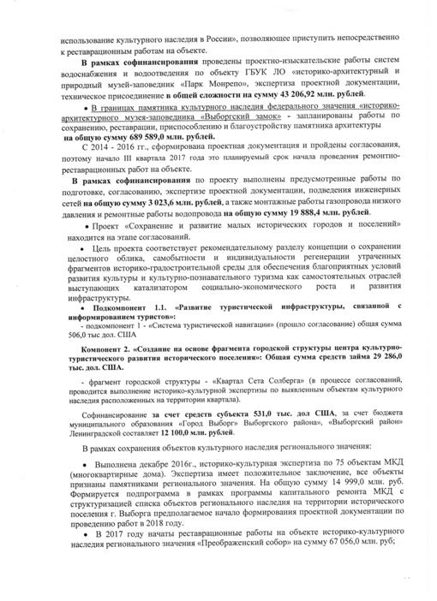
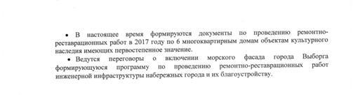

Приложение 2

Явка участников СДПС в 2016-2017 гг.
Наименование организации | 25.05 | 6.07 | 26.09 | 26.10 | 30.11 | 21.12 | 31.01 | 01.03 | 29.03 | Кол-во
- ООО Монблан |  |  |  | + | + |  | + |  | + | 4
- ЗАО Интернешнл Пейпер |  |  |  |  |  |  |  |  |  | 0
- ОАО ЛОЭСК | + |  | + | + |  |  |  |  | + | 4
- ООО «Свечной завод Инфинити» |  |  |  |  | + |  |  | + |  | 2
- АО «Выборгстройкомплект» | + | + | + |  | + | + | + | + | + | 8
- ЗАО Гавриловское карьероуправление |  |  |  | + |  | + | + | + | + | 5
- ООО Вереск |  |  | + | + |  | + | + | + | + | 6
- МРФ Северо-Запад ПАО Ростелеком |  | + |  | + |  |  |  |  |  | 2
- ОАО ВСЗ |  |  |  |  |  |  |  |  | + | 1
- АО Приборостроитель | + | + | + | + | + | + | + | + | + | 9
- ООО Роквул-Север |  |  | + |  | + |  |  |  |  | 2
- ВФ РАНХ и ГС |  |  | + | + | + |  | + |  | + | 5
- АО Термолайн | + | + | + | + |  | + | + | + | + | 8
- ООО ДРСУ |  |  |  | + | + | + |  |  | + | 4
- Банк ФК Открытие |  | + |  |  |  | + | + |  | + | 4
- ОАО Выборг Теплоэнерго |  |  |  |  | + |  |  |  | + | 2
- ЗАО ПМК-141 |  |  |  | + |  | + |  | + | + | 4
- ПЛПУМГ «Газпром» |  |  |  | + |  |  |  |  |  | 1
- ООО Выборгский завод холодильной техники | + | + |  | + |  |  | + |  | + | 5
- ОАО Выборгский Водоканал |  |  | + |  |  | + |  | + | + | 4
- ООО РАСЭМ | + | + | + | + | + | + | + |  | + | 8
- ООО Приморский торговый порт |  | + | + | + | + |  |  | + | + | 6
- ТОР ВРЛО | + | + | + | + | + | + | + | + | + | 9
- ОАО ВЗСМ |  |  |  |  |  | + | + |  |  | 2

